13/05/2023 – List for 10 Gdhay Rachana
1) ડૉ. રેખા શાહ (મોરબી)
"હતો હું સૂતો પારણે પુત્ર નાનો,
રડું છેક તો રાખતું કોણ છાનો?
મને દુઃખી દેખી, દુઃખી કોણ થાતું,
મહા હેતવાળી દયાળી જ મા તું."
- દલપતરામ
‘મા’ આ એક શબ્દમાં સમગ્ર વિશ્વ સમાઈ જાય. મા, માતા, જનની, આઈ, અમ્મી, મોમ...કોઈ પણ બોલીમાં બોલીએ પણ મા એટલે પ્રેમ, કરુણા, મમતા, વાત્સલ્ય..... જેનો કોઈ પર્યાય નથી. તેથી જ તો કહ્યું છે,
"ઈશ્વર દરેક વખતે દરેક જગ્યાએ નથી પહોંચી શકતો એટલે એણે માતાનું સર્જન કર્યું."
બાળપણમાં એક દૂધવાળી ભરવાડણની વાર્તા આવતી. તે જ્યારે દૂધ વેચીને પાછી ફરી ત્યારે નગરમાં પ્રવેશવાનો દ્વાર બંધ થઈ જાય છે. એણે દ્વારપાલને ઘણી વિનંતી કરી છતાંય એણે કહ્યું, "હુકમ એટલે હુકમ." અને દરવાજો ન ખોલ્યો. ત્યારે તે, પોતાનાં નાનાં બાળ માટે જીવની પરવા કર્યા વિના જંગલનાં મારગે ઘરે પહોંચી ગઈ! તેથી જ તો કહ્યું છે ને, "મા તે મા, બીજાં બધાં વનવગડાના વા."
મા પોતાનાં સંતાન માટે સમગ્ર વિશ્વ સામે લડી શકે છે.
યુગ કોઈ પણ હોય માવડીનાં પ્રેમની ધારા ગંગાના પ્રવાહની જેમ સતત વહેતી રહે છે. આધુનિક યુગમાં દરેક મોમ સુપરમોમ છે. સંતાનોની સાથે તે પણ દરેક દોડમાં સામેલ છે. પોતાનાં વહાલસોયા દુનિયાની દોડમાં પાછળ રહી ન જાય એ માટે તે પણ સમયના ઘોડા પર સવાર જ રહે છે.
ભારતીય સંસ્કૃતિમાં બાળકોને ગળથૂથીમાં અને હાલરડાંમાં પણ વીરરસ પાવામાં આવતો હોય છે. આપણાં બાળક સિંહનાં મોંનાં દાંત ગણે એ કોની કેળવણી?માની જ ને!
આપણે તો નદીને, ગાયને પણ માતા સ્વરૂપે પૂજનારા દેશનાં વારસ છીએ.
મનુષ્યમાં જ નહીં પ્રાણીજગતમાં પણ મા તેમનાં બચ્ચાંઓનું ખૂબ જ ધ્યાન રાખે છે. ગાયને જ્યારે વાછરડું જન્મે છે ત્યારે તે ખૂબ જ ચીકણા પ્રવાહીથી લપેટાયેલું હોય છે. પરંતુ મા-ગાય પોતાની જીભ વડે ચાટીને તેને એકદમ સ્વચ્છ કરે છે. એવી જ રીતે કૂતરી એનાં તાજાં જન્મેલા ગલૂડિયાં પાસે કોઈને પણ ફરકવા નથી દેતી. દરેક માદા મા પોતાનાં નવજાત શિશુનું ખૂબ જ ધ્યાન રાખે છે.
અહીં એક વાત કહેવાનું મન થાય છે; આપણે જેટલો આદર, પ્રેમ માના સ્થાનને આપીએ છીએ એટલું મહત્વ શું માને આપીએ છીએ? એક સ્ત્રી જ્યારે મા બને છે ત્યારે બીજીવાર એનો જન્મ થાય છે. એ બાળક માટે બધું જ કરી છૂટે છે,છતાંય એનાં સ્થાન-માનમાં કંઈ ફેરફાર થતો નથી
કવિ બોટાદકરે સાચું જ ગાયું છે, "જનનીની જોડ સખી નહીં જડે રે લોલ..."

ડૉ. રેખા શાહ (મોરબી)
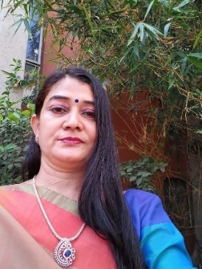

2) સુધા પુરોહીત (અમદાવાદ)
“મા”
યાદેવી સર્વભૂતેષુ માતૃરૂપેણ સંસ્થિતા
નમસ્તસ્યૈ નમસ્તસ્યૈ નમસ્તસ્યૈ નમોનમ:
શાસ્ત્રો,ઋષિઓ, દેવો જેનાં ગુણ ગાતા થાકતાં નથી તે માતા મંદિરની હોય કે જન્મ દેનારી, હંમેશા પૂજનીય છે, વંદનીય છે. જે પોષણ કરે તે મા.(૧) જન્મ દેનારી મા (૨) ધરતીમાતા (૩)લોકમાતા નદી (૪)ગાય માતા (૫)પ્રકૃતિ માતા.. આ બધી માતાઓ વાર તહેવારે પૂજાય છે.
કવિઓ પણ માતાનાં ગુણલાં ગાતા ધરાતા નથી.
મીઠાં મધુર, મીઠાં મેહુલા રે લોલ, એથી મીઠી છે મોરી માત રે જનની ની જોડ સખી નહીં મળે રે લોલ
કવિ બોટાદકર
હતો હું સૂતો પારણે, પુત્ર નાનો રડું તો, રાખતું કોણ છાનો
મને દુ:ખી દેખી દુ:ખી કોણ થાતું ? મહા હેતવાળી દયાળી જ મા તું..
કવિ દલપતરામ
શાસ્ત્રો કહે છે, 'જો બાળક દરિદ્ર થાય તો તેનાં નસીબનો વાંક, બુદ્ધિહીન થાય તો પિતાનો વાંક, પણ બાળક સંસ્કાર હીન થશે તો માતાનો વાંક ગણાશે .'
એટલે જ તો સો શિક્ષક બરાબર એક માતા‌ કહેવાય છે.નાનપણમાં વાર્તા સાંભળી હતી. એક બાળક નિશાળેથી પેન્સિલ ચોરી આવે છે. માતા તેને ચોરી કરતાં અટકાવતી નથી ને આ બાળક અઠંગ ચોર બંને છે. આ રીતે બાળકનાં ઘડતરમાં માતાનો અગત્યનો ફાળો છે.શિવાજી મહારાજ, અબ્દુલ કલામ, આજનાં આપણાં વડાપ્રધાન નરેન્દ્ર મોદી. દરેકમાં માતાનાં સંસ્કારનું સિંચન દેખાય છે. અરે ભગવાને પણ વિચાર્યું કે તેનાથી બધી જગ્યાએ નહી પહોંચાય એટલે જ માતાનું સર્જન કર્યું. 'ગોળવિના મોળો કંસાર ,મા વિના સૂનો સંસાર ‘ માનું મહત્વ સમજાવી જાય છે.બાળક પહેલાં ‘મા’ શબ્દ જ બોલતાં શીખે છે, એટલે જ આપણી બોલચાલની ભાષાને આપણે માતૃભાષા કહીએ છીએ. એમ કહેવાય છે કે, 'ઘોડીએ ચડનાર બાપ મરજો પણ દળણાં દળનાર મા કોઈની ના મરશો’. આ બધું માનું મહત્વ સમજાવે છે.
નિ: સ્વાર્થ પ્રેમ એટલે મા.’ મા એ મા બીજા વગડાનાં વા’દુખમાં મા જ સાંભરે ઠોકર વાગે એટલે 'ઓ મા' નો ઉદ્ગાર જ નીકળે છે.
જન્મ દેનારી માને જો સાચવી હશે તો મંદિરની માની પૂજા કરવાની જરૂર નહીં પડે. એનાં આશીર્વાદ આપોઆપ મળી જશે.'જનની જન્મભૂમિશ્ચ સ્વર્ગાદપિ ગરીયસી' એવી જનેતા તો આપણાં
લોહીનાં બૂંદબૂંદમાં સમાયેલી છે. એનું ઋણ ક્યારેય, કોઈ ચૂકવી શકવા સમર્થ નથી. શબ્દો ઓછાં પડે ,કલમ ટૂંકી પડે.
આજનાં માતૃદિન નિમિત્તે તને યાદ કરવું પૂરતું નથી. સદાય સ્મૃતિમાં સમાયેલી જ છો. એક ભાવાંજલિ આપીને કોટીકોટી વંદન કરૂં છું, મા તને પ્રણામ ‌.
•* માતૃદેવો ભવ•*
સુધા પુરોહીત (અમદાવાદ)
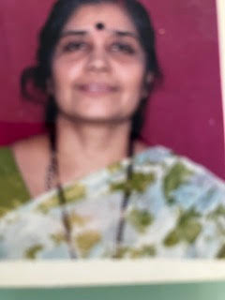

3) પ્રકાશ એમ સોલંકી (પાટણ)
મા કહેતાં જ હૈયે ટાઢક થાય એ મમતાળી મા ,ઈશ્વર પણ‌ થાક્યો સજૅન કરી ત્યારે એણે ધરતી પર મોકલી મા શું.
કવિ કાગ કહે છે..
મોઢે બોલું મા , સાચેય નાનક સાંભળે;
મોટપની મજા , મને કડવી લાગે કાગડા !
ભગવત તો ભજતાં , માહેશ્વર આવી મળે ;
મળે ન એક જ મા ,કોઈ ઉપાયે કાગડા !
- કહે છે કે જો મોઢે કાલું બોલું ને માનું નામ લેવું તો મને એ નાનપણ સાંભરે છે. આ જગતમાં મોટો થયો એની મજા પણ મને કડવી લાગે છે . એટલે જ કહેવાય, 'મા તે મા બીજા બધાં વગડાના વા .' હું ભણતો ત્યારે એક પાઠમાં વાક્ય આવતું કે ઘોડે ચડેલ બાપ મર જો ,પણ મા ના મરજો . માનાં ગુણ તો આ જગતમાં વિધાતા પણ નથી ગાઈ શકતા ,એની કલમ ને એનાં પાનાં પણ ઓછાં પડે .
જગતનો નાથને પણ માની મમતા પામવા માના ઉદરમાં આવી માનવ થવું પડ્યું ,એને અવતાર લેવો પડ્યો . ભલે જગત માટે એ કૃષ્ણ થઈ પૂજાતો કે ઈશ્વર કહેવાતો પણ જશોદા માટે તો એ જ કાનો .
એટલે જ કહેવાનું મન થાય કે.. .
જગતના તાપ જ્યાં શમી જાય ,જગતનો નાથ મમતા પામવા , જન્મ લેતો એનાં ઉદરમાં, એવી જનની જગતમાં જે ઈશ્વર જગત તણો.
એટલે કહેવાનું મન થાય..
આખી ધરતી કાગળ કરું, ને કરું લખવા કલમ બધી વનરાઈ, સાત સમુદ્રની શાહી કરું, મા તારાં ગુણ લખ્યાં ન જાય!
મા તારાં ગુણ લખતાં તો વિધાતા પણ અટકી જાય . એવાં શબ્દો પણ નથી એટલે કહેવાનું મન થાય કે આ દેહમાં વહેતાં રક્તપ્રવાહનું એક એક બૂંદ પણ તારું ઋણી છે. ભલે ઘણાં જન્મ લઉં તો પણ એ ઋણ ચૂકવી નહીં શકું .
એવી છે તું જગતતણી એ ઈશ્વરને પણ તારે ખોળે આવવા સ્વર્ગ છોડી આવવું પડે . એવી જગતની જનેતા છે તું મા .
મા, તારાં વિના જગત લાગે સૂનકાર ,
તું જ છે આ જગત તણો ધબકાર.
એટલે કહેવાય છે કે જનનીની જોડ સખી નહીં મળે રે લોલ .
તારાં માટે એક દિવસ નહીં પણ અનેક જન્મો ને દરેક દિવસ તારો જ છે. એવા તારાં જગતમાં ઉપકાર છે મા.
પ્રકાશ એમ સોલંકી (પાટણ)
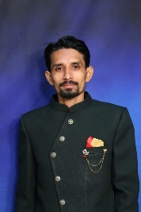

4) નયના ઠકકર”(પ્યાસી”(વડોદરા)

*પ્રેમનું અસલી સરનામું-મા.*
*પ્રભુની પ્રતિનિધિ-મા* મા!માતા!માડી!માવડી! જનની!જનેતા!
મા શબ્દ નહીં શબ્દતીર્થ છે.મા શબ્દમાં મહાકાવ્ય છુપાયેલું છે.શબ્દકોશમાં માનો શબ્દાર્થ મળશે પણ માનો ભાવાર્થ તો હ્રદયમાં મળશે.મા કોરો શબ્દ નથી,
એક અનુભૂતિ છે.કોઈ સમર્થ કવિ,લેખક,ચિંતક પણ માને શબ્દોમાં સમાવી શકતો નથી.ઈશ્વરે પોતાની પ્રતિનિધિ તરીકે માનું સર્જન કર્યુ.ઈશ્વરને પણ જન્મ લેવા માની જરૂર પડે
છે.વેદમંત્રોમાં *માતૃદેવો ભવઃ* પ્રથમ લખાયું છે.
માની કુખમાં નવ માસ રહ્યા પછી જેનો જન્મ
થાય તે *મા-નવ!* *Mother* માંથી માનાં નામનો M કાઢી નાંખો તો બીજા બધાં *Other.*
નિરપેક્ષ,નિઃસ્વાર્થ પ્રેમદાતા મા જન્મદાત્રી,પોષણદાત્રી
સંસ્કારદાત્રી છે.મમતામૂર્તિ કરુણામૂર્તિ,વાત્સલ્યમૂર્તિ,
ત્યાગમૂર્તિ,સેવામૂર્તિ માતા સમર્પણની વિરલ સંહિતા!
એનું બલિદાન તો જુઓ!પ્રસવની પીડા પોતે વેઠી બાળકને જન્મ આપે છતાં સંતાનનાં નામ પાછળ પિતાનું નામ લખાવે છે. દેહમાંથી દેહ આપે અને
લોહીમાંથી દૂધ બનાવે તે મા!સંતાનનાં ઉછેરમાં પોતાના સમગ્ર અસ્તિત્વને ભુલાવી દે છે.
મમતાનું ખાતર,હૂંફની હવા લાગણીનાં પિયુષ,સ્નેહનાં સૂર્યપ્રકાશ દ્વારા ત્યાગની ભૂમિ પર સંતાનનાં જીવન પરિમલને મહેંકાવનાર માળીને સ્વેચ્છાઓનું ભાન ક્યાં હોય છે?
આદર્શ શિક્ષિકા,જીવન માર્ગદર્શિકા,શિશુસંસ્કાર પ્રહરી,વાત્સલ્યની વીરડી,
ત્યાગની તપોભૂમિ,પ્રેમનું સાકાર સ્વરૂપ,લાગણીનો સ્વયં પર્યાય,ક્ષમાભાવની સૂરત,સહનશીલતાની મૂરત,કરૂણાનો મહાસાગર અને મમતાનો મહેરામણ!
મા એટલે શિયાળામાં હૂંફ આપતું સ્વેટર,ઉનાળામાં ઠંડક આપતું એરકન્ડિશન, ચોમાસામાં રક્ષણ આપતો રેઈનકોટ,દુઃખનું ફિલ્ટર, સુખનું પોસ્ટર,અંધકારમાં ઉજાસ,મુંઝવણમાં માર્ગ,
સમસ્યામાં સમાધાન, જીવન સંગ્રામમાં ઢાલ,
જીવનપથનો માઈલસ્ટોન, હરતીફરતી યુનિવર્સિટી!
નારીનો ત્યાગ,ગાંધીજીની સેવા,મહાવીરની અહિંસા,
બુદ્ધની કરૂણા,ઈસુનો પ્રેમ, આનો સમન્વય એટલે મા! નારીનું વંદનીય સ્વરૂપ છે.
માનાં ઉપદેશ આગળ જગતનાં જ્ઞાનભંડાર પણ નકામા છે.માનો ખોળામાં ઈન્દ્રાસનનું સુખ લાગે છે.
માથા પર ફરતો માનો હાથ
જાણે કુબેરનો વૈભવ!
માનો દેહ નહોય ત્યારે તેનું વહાલ હવાના કણકણમાં વિખેરાઈને આલિંગન આપે છે.માનાં દૂધની કિંમત રૂપિયામાં અંકાતી નથી,માનાં આંસુની ગણત્રી કોમ્પ્યુટરમાં થતી નથી.તેથીજ કહેવાય છે,
ઈશ્વર પણ માનું ૠણ ચુકવવા અસમર્થ છે. સદીઓ,સંસ્કૃતિ,સમાજ બદલાય પરંતુ માનું સ્થાન,
ભૂમિકા બદલાતી નથી. માનો મહામૂલો સંબંધ વયની સાથે વધતો,ઘટતો કે મરતો નથી.
"બધી ઉપાધિ લાગશે ટળવા માનો હાથ મસ્તકે લાગશે ફરવા."
સ્નેહવારિથી ભરેલી માની આંખોમાં ખારા પાણી ના આવે એટલુંજ કરી શકાય તોય થાય ૠણસ્વીકાર! "મા જબ નહીં હોતી તો દુઆ દેનેવાલા કોઈ નહીં હોતા ઔર બાપ જબ નહીં હોતા તો હૌંસલા દેનેવાલા કોઈ નહીં હોતા."
મા માટે હું શું લખું?માએ મને લખી છે.એટલું જરૂર કહીશ-આ જગતમાં સાચા પ્રેમ અને હૂંફનું અસલી સરનામું એટલે મા!પ્રભુની પ્રતિનિધિ મા!
નયના ઠકકર”(પ્યાસી”(વડોદરા)

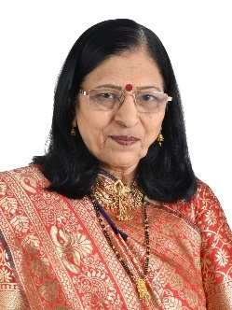

5)
સુરત પાસે સાયણ જન્મભૂમિ, કઠોર ધર્મભૂમિ ને દમણ કર્મભૂમિનો ત્રિવેણી સંગમ નુું જીવન. "માંડી તારું કંકુ ખર્યું ને સૂરજ ઊગ્યો" , હા, મારી માતા ની પ્રભાત સૂરજદાદા ની સંગતે. મૂલ્યવાન જીવન જન્મ આપી મારા માટે મારી મા બહુમૂલ્ય. નાની નાની વાત, બાબત ને વળાંક આપી ફરી સમજાવે તે અણમોલ છે મારા માટે.
બાળપણ માં હું આગળ ઝૂકી ને અર્થાત્ ખૂંધી ચાલતી હતી ત્યારે પાછળ પીઠ પર ઢીક ઝીંકી ને કહેતી સીધી ચાલ... આજે ટટ્ટાર ચાલું છું. એક સાથે અનેક કામ કેવી રીતે કરાય તે સૂઝ આપનાર માતાને શ્વસી રહી છું. મારી સખી, મારી સલાહકાર, માર્ગદર્શન આપનાર પથદર્શક.
મનની વાત કહ્યા વિના સમજાવી શકું તે મારી સખા. મારા હૂંફ ની સાગર ' મા '. મારું પીઠબળ, મનોબળ એટલે " મા ". કહેવાય કે, ૧૦૦ શિક્ષક બરાબર ૧ માતા. પરંતું મારા બાળમંદિર ના શિક્ષિકા મારી માતા જ હતાં. ૧૦૦ શિક્ષક ની ગરજ ૧ માતા સારતા હો ત્યારે માતા અને શિક્ષક ની બેવડી ભૂમિકા મારા જીવનમાં મેઘધનુષ ના રંગ સમાન છે.
ગર્ભ ને નાડી સાથે ને જોડતી ક્રિયા. નારી ની જીવન યાત્રા નું અણમોલ વરદાન માતા. જાણે ઇશ્વરીય પ્રસાદ. ઘર ને વર જોડવાની તક. ઉંબર થી ઉમરા સુધી, પારણાં થી પાનેતર સુધી ની જીવન શૈલી નું નજરાણું "મા". કૂણાં કૂણાં સોણલાં ને જાણે સાગર ના છીપ મોતી સમાન સાચવણી.
બાળ ઉછેર ની બારાખડી માં ગીત, સંગીત, વાર્તા, કહેવત, ઉખાણાં, ફટાણાં થી સજ્જ કરી દે. ઇતિહાસ બાહ્ય જગત નો, પણ, ભૂગોળ ઘર ની. અર્થશાસ્ત્ર મુખ પર, વ્યવહાર ને ડોશીમા નું વૈદ્ય હાથવગુ રાખતી માતા ને નિહાળવાની લિજ્જત છે. પરીક્ષા સમયે નર્વસ થઈ જતી ત્યારે સાહસિક વાત નો પાનો ચઢાવે.
નસીબદાર હુ, ઇશ્વર ની સદૈવ ઋણી રહીશ કે, દમણ નિવાસી માતા પ્રભા એ અંગત જીવન ના ૫૫ થી વધુ વર્ષ સેવાકીય પ્રવૃત્તિમાં ગાળતાં બાળકોને સામાજિક સન્માન આપ્યું. સરકાર દ્વારા પદ્મ શ્રી એવોર્ડ ૨૦૨૨ નો પ્રાપ્ત કર્યો. ૯૨ માં વર્ષે સન્માન પામી, ૯૩ માં વર્ષે કોઈ ની પણ સેવા લેવી ન પડે તેવું જીવન આટોપી લીધું.
જીવી શકું તમ સમી,
ખુદ્દારી, ખુમારી ને ખંતથી.
પ્રેરણાદાયી ચક્ષુદાતા મમ્મી ખાના ખજાના માં માહીર. આજે હુ માતા છું ત્યારે મારી દીકરી ને ઉત્તમ આપવાની કોશિશ કરી મમ્મી ને સ્મરણાંજલિ માં સમાવું છું.
કિરણ સખી (અમદાવાદ)
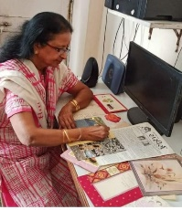

6) સુધા પુરોહિત (અમદાવાદ)
નિબંધ શીર્ષકઃ મા

યાદેવી સર્વભૂતેષુ માતૃરૂપેણ સંસ્થિતા
નમસ્તસ્યૈ નમસ્તસ્યૈ નમસ્તસ્યૈ નમોનમ:

શાસ્ત્રો,ઋષિઓ, દેવો જેનાં ગુણ ગાતા થાકતાં નથી.તે માતા મંદિરની હોય કે જન્મ દેનારી હંમેશા પૂજનીય છે, વંદનીય છે.જે પોષણ કરે તે મા.(૧) જન્મદેનારી મા (૨) ધરતીમાતા (૩)લોકમાતા નદી
(૪)ગાય માતા (૫)પ્રકૃતિ માતા આ બધી માતાઓ વારતહેવારે પૂજાય છે.
કવિઓ પણ માતાનાં ગુણલા ગાતાં ધરાતાં નથી.
મીઠાં મધુર, મીઠાં મેહુલા રે લોલ, એથી મીઠી છે મોરી માત રે જનની ની જોડ સખી નહીં મળે રે લોલ
કવિ બોટાદકર

હતો હું સૂતો પારણે, પુત્ર નાનો રડું તો, રાખતું કોણ છાનો
મને દુ:ખી દેખી દુ:ખી કોણ થાતું ? મહાહેતવાળી દયાળી જ મા તું
કવિ દલપતરામ
શાસ્ત્રો કહે છે” જો બાળક દરિદ્ર થાય તો તેનાં નસીબનો વાંક, બુધ્ધિહીન થાય તો પિતાનો વાંક, પણ બાળક સંસ્કાર હીન થશે તો માતાનો વાંક ગણાશે “ એટલે જ તો સો શિક્ષક બરાબર એક માતા કહેવાય છે.
નાનપણમાં એક વાર્તા સાંભળી હતી. એક બાળક નિશાળેથી પેન્સિલ ચોરી આવે છે. માતા તેને ચોરી કરતાં અટકાવતી નથી ને આ બાળક અઠંગ ચોર બંને છે. આ રીતે બાળકનાં ઘડતરમાં માતાનો અગત્યનો ફાળો છે.શિવાજી મહારાજ, અબ્દુલકલામ, આજનાં આપણાં વડાપ્રધાન નરેન્દ્ર મોદી. દરેકમાં માતાનાં સંસ્કારનું સિંચન દેખાય છે. અરે ભગવાને પણ વિચાર્યું કે તેનાથી બધી જગ્યાએ નહીં પહોંચાય એટલે જ માતાનું સર્જન કર્યું. 'ગોળવિના મોળો કંસાર, મા વિના સૂનો સંસાર ‘ માનું મહત્વ સમજાવી જાય છે.બાળક પહેલાં ‘મા’ શબ્દ જ બોલતાં શીખે છે એટલે જ આપણી બોલચાલની ભાષાને આપણે માતૃભાષા કહીએ છીએ. કહેવાય છે કે ઘોડીએ ચડનાર બાપ મરજો પણ દળણાં દળનાર મા કોઈની ના મરશો.. આ બધું મા નું મહત્વ સમજાવે છે.

નિ: સ્વાર્થ પ્રેમ એટલે મા.’મા એ મા બીજાં બધાં વગડાનાં વા !’ દુઃખમાં મા જ સાંભરે ઠોકર વાગે એટલે “ઓ મા” નો ઉદ્ગાર જ નીકળે છે.

જન્મ દેનારી માને જો સાચવી હશે તો મંદિરની માની પૂજા કરવાની જરૂર નહીં પડે. એનાં આશીર્વાદ આપોઆપ મળી જશે.'જનની જન્મભૂમિશ્ચ સ્વર્ગદાપિ ગરિયસિ ,'એવી જનેતા તો આપણાં લોહીનાં બુંદબુંદમાં સમાયેલી છે. એ ઋણ ક્યારેય, કોઈ ચૂકવી શકવાં સમર્થ નથી. શબ્દો ઓછા પડે કલમ ટૂંકી પડે.

આજનાં માતૃદિન નિમિત્તે તને યાદ કરવું પૂરતું નથી. સદાય સ્મૃતિમાં સમાયેલી જ છો.આ એક ભાવાંજલિ આપીને કોટીકોટી વંદન કરૂં છું, મા તને પ્રણામ.

•* માતૃદેવો ભવ•*

સુધા પુરોહિત (અમદાવાદ)

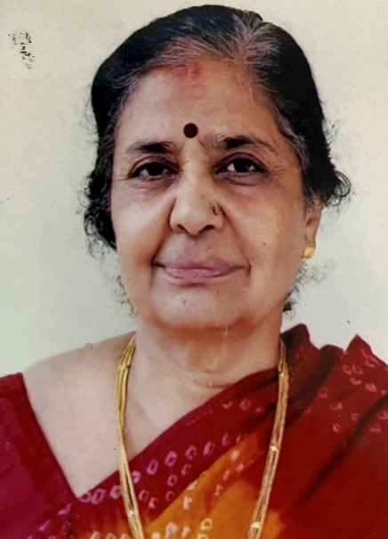

7) ખ્યાતિ પંડ્યા દવે. (ભુજ-કચ્છ)
"જનનીની જોડ સખી નહીં જડે રે લોલ"
આ પંક્તિમાં કવિશ્રી બોટાદકરે ખરેખર સુંદર લખ્યું છે, મા એ એવું વ્યક્તિત્વ છે જેની સરખામણી બીજા કોઈ સાથે કરવી અશક્ય છે. ધરતી પર જન્મ લેવા માટે ભગવાનને પણ માતાના ગર્ભમાં રહેવાની ફરજ પડી હતી.
"મળી નહીં હરને મા તેથી પરમેશ્વર પશુ થયો,
જાયો જસોદા નંદ કેરો કૃષ્ણ કહેવાયો"
મા એ વાત્સલ્યમૂર્તિ છે,
બાળકને જન્મના નવ મહિના પહેલાથી જ ઓળખનાર એકમાત્ર વ્યકિત તે મા છે.
મા પોતે ભણેલી, અભણ, ધનિક કે ગરીબ હોય પોતાના સંતાનોને શ્રેષ્ઠ આપવા માટે પ્રયત્નશીલ હોય છે. સંતાન કોઈ ખોડ ખાંપણવાળું કે અપંગ હોય તો પણ 'મા'નો પ્રેમ તેના સંતાનો માટે એકસમાન છે. મા પોતાના નવજાત શિશુના રડવાથી સમજી જાય છે કે, બાળક ને શું જોઈએ છે. પોતાના સંતાનોના હસતા ચેહરા જોઈ મા પોતાની તકલીફો ભૂલી જાય છે.
શિવાજી, મોદીજી જેવા મહાન વ્યકિતત્વના જીવન ઘડતરમાં તેમની માતાનો ફાળો છે.
આ સૃષ્ટિમા 'મા'નું સ્થાન અનેરું છે. પશુ-પક્ષીઓમાં પણ માતૃપ્રેમ અપાર જોવા મળે છે.
"આખો સમુદ્ર નાનો લાગે જયારે 'મ' અક્ષરને કાનો લાગે"
આમ, મા વિષે સુંદર કૃતિઓ-કવિતાઓ લખાઈ છે, માત્ર ગુજરાતી ભાષામાં જ નહીં પરંતુ વિશ્વની દરેક ભાષામા. ભારતીય સંસ્કૃતિમાં તો 'માતૃદેવો ભવ:' કહેવામાં આવ્યું છે.
આજ હું મા વિષય પર વાત કરું છુ ત્યારે વર્તમાન સંજોગો મુજબ મારા મનમાં પ્રશ્ન ઉદ્દભવે છે કે, મા બાળકને સારી વ્યકિત બનાવે છે તેને ઉચ્ચ શિક્ષણ અપાવે છે તો શું માતા બાળક ના મનની વાત સમજી ન શકે ? અત્યારે મોટાભાગની માતાઓ એમ ઈચ્છે કે, તેનું સંતાન લોકોને મોભાદાર લાગે તેવું જીવન જીવે. આમ, તે અજાણતાં જ પોતાના બાળકને આડંબર ભરી જીવનશૈલી જીવતા શીખવાડે છે, શું આ યોગ્ય છે ? બાળક ઉચ્ચ સ્થાને જ રહે, તે માટે અનેક વર્ગો કરાવે છે, એ જોયા વગર કે તેનાં બાળકને શેમાં રુચી છે, આમ કરવા જતા ક્યારેક બાળકો માનસિક તણાવના ભોગ બની જાય છે. પરિણામે અમુક નબળા મનના આત્મહત્યા કરવાનું પગલું ભરી લે છે તો કોઈ ગેરમાર્ગે દોરવાઈ જતા હોય છે. અત્યારના સમયમાં દરેક માતાએ આ વિષે વિચારવું જોઈએ, જેથી મા પોતાની મમતા અને સૂઝ દ્વારા ગેરમાર્ગે જતા સંતાનોને રોકી શકે. કહેવાય છે કે....
'મા એટલેકે દુનિયાભરનાં દુઃખોને જમાં કરતી એકમાત્ર બેંક'

ખ્યાતિ પંડ્યા દવે. (ભુજ-કચ્છ)
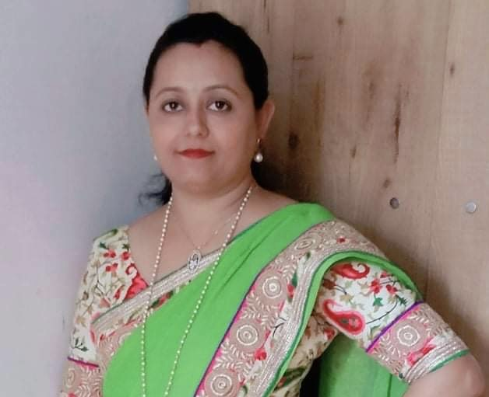

8) કેતન મંજુલાબેન પટેલ(અમદાવાદ)
" મા " તારા ગુણલા શું ગાઉં !
તું તો દેવોને પણ દુર્લભ છે.
સમસ્ત સંસારમાં જીવોનું અસ્તિત્વ હજારો વર્ષોથી પ્રવર્તમાન છે. આ બધા જ જીવોનો ઉદ્દભવ માતાના ઉદરમાં થયેલો છે. માતા માટે સંસારમાં લેખકો , કવિઓએ ખૂબ ગુણલા ગાયા છે. પરંતુ , એમનું લેખન કૌશલ્ય પણ એની મમતાને કાગળ પર પુરે પૂરી ના ઉતારી શકે. સમસ્ત દુનિયામાં જીવોમાં બે ભાગ પડે છે એક નર અને બીજો માદા, દરેક જીવો પોતાનું અસ્તિત્વ ટકાવી રાખવા મથામણ કરે છે આ અસ્તિત્વની લડાઈમાં સૌથી મોટો રોલ કોઈ હોય તો એ માતાનો છે.
સંસારમાં નજર કરીએ ત્યારે પક્ષીઓ , પ્રાણીઓ , જીવજંતુઓ દરેકની ઉત્પતિ અને જીવનનો આધાર માતા બને છે. માતાની મમતાનો સ્નેહ કેવો હોય ! એ મે ફળિયાની રખડતી એક માદા શ્વાનમાં જોયું, સાવ ભૂખી રહી પોતના શરીરની ચિંતા કર્યાં વગર કોઈ પણ સ્વાર્થ વગર એ એના ગલૂડિયાંને કેવા સાચવે છે ! આવો જ બીજો સ્નેહ મે પક્ષીઓમાં જોયો. હું અમદાવાદ રહું છું. અઠવાડિયે એકવાર ગામડે આવવાનું થાય. મારા ઘર આગળ બોરસલ્લીનું ઘટાદાર વૃક્ષ છે. જેમાં હોલાનો માળો હતો. વધારે પવનને કારણે માળો વિખાઈને બે નાના બચ્યા નીચે પડ્યા હતા. મારી નજર ત્યાં પડી ત્યારે મારો જીવ એ તરફ દોડ્યો. મે જોયુ તો હોલી દૂર લાચાર નિ સહાય થઈ ત્યાં ઉપર જ બેઠી હતી. નીચે આવે અને ઉપર જાય. મે માળો સરખો કર્યો . એક બચ્યું જીવતું હતું મે માળામાં મૂક્યું. એક કલાક પછી જોયું તો એ ત્યાં એના બચ્યા જોડે જ બેઠી હતી. ના ખાવાની ચિંતા કે ના કોઈ સ્વાર્થ ! આ છે માતાની મમતા !
જ્યારે રાત પડી ત્યારે મારા બેડરૂમમાં પત્નીએ એ. સી ચાલુ કર્યું. હવે અહી બહુ દિવસે આવેલા. એકદમ જબરજસ્ત અવાજ થયો મને બોલાવ્યો અમે બારણું ખોલી જોયું તો કબૂતર દ્વારા એ.સી ના કોમ્પ્રેસર ની જાળી તોડી અંદર બચ્યા મૂક્યા હતા. પંખો ચાલુ થયો ત્યારે એ પંખાની હડફેટે કબુતરી આવી ગયેલી. મને ચિંતા થઈ! પણ ત્યાં લોહીના ડાઘ હતા નહિ. મે રાહતનો શ્વાસ લીધો. બીજા દિવસે પવન ખૂબ હતો ત્યાં એ.સી. નો પંખો એ પવનથી ફરતો હતો. અંદર રહેલી માતા એની ચાંચ દ્વારા એ પંખાના પાંખીયાને રોકતી હતી. કેવું મમત્વ !
આપણે હંમેશા જ્યારે વાત કરતા હોઈએ ત્યારે મનુષ્યની માતાઓના ગુણલા ગાતા હોઈએ છીએ પણ , સંસારમાં જંગલમાં , રણમાં, દરિયામાં, રહેનાર દરેક માતા એના સંતાન માટે અનેકો કષ્ટ ઉઠાવી પોતાની જાતને નીચોવી દઈને એના સંતાનનું જતન કરે છે. આ તબક્કે સંસારની તમામ માતાઓને વંદન.

કેતન મંજુલાબેન પટેલ(અમદાવાદ)
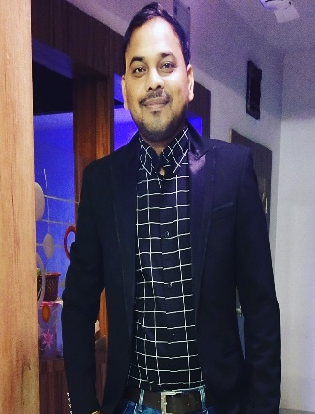

9) ઉષા પંડ્યા (રાજકોટ)

સંતાનોના સુખ માટે જગત સામે લડતી..
હર દુઃખ સહન કરીને સંતાનો માટે જીવતી
વિશ્વાસ કરો નિસ્વાર્થ પ્રેમની જળોહર
ઈશ્વરની હરોહર એ માના ચરણોમાં નમે સર..

માં એ માનવ જીવનનું અમૂલ્ય પાત્ર છે. વિશાળ દિલ અને વિરાટ ક્ષમાભાવ. સંબંધ કોઈ પણ ભલે હોય પણ માંની તુલનામાં ના આવે. દિવસ ઉગે ત્યારથી રાત સુધી પોતાના સંતાનોની કાળજી રાખતી. તેને હુંફ, આશ્વાસન, સાંત્વના, હિંમત આપતો સાથે રહેતો અવાજ એ માં. સંતાનોને મોટા કરવામાં પોતાના સુખોનો, શોખનો અને ખુશીઓનો કેટકેટલો ત્યાગ કર્યો હશે. દુઃખો વેઠીને પણ સંતાનોની ખુશી જોઈ હશે. વળતરની કોઈ જ અપેક્ષા રાખ્યા વગર સંતાનોને આગળ વધાર્યા હશે. માંના અગાઢ પ્રેમમાં પરમેશ્વર સમાયો. માંના હાલરડામાં સ્નેહના નીતરતા હેત સમાણા. શિવાજીને જીજાબાઈ એ ઝુલાવ્યા પારણીયામાં. એ જ માતા જેણે પેટમાં શુરવીરતાના પાઠ શીખવ્યા. જેને આપણે આજે પણ યાદ કરીએ છીએ. ધરતીનો ખોળો, થાક્યાનો વિસામો અને તડકા પછીનો છાંયો એટલે માં. જેના ખોળામાં માથું મૂકીએ અને જેનો બેટા કહીને માથા પર હાથ ફરે એટલે જીવનના સઘળા દુઃખો થાક ઉતરી જાય અને સુખ, શાંતિ મળે. તેના આશીર્વાદથી જીવનમાં ઘટતું બધું મળી જાય. એક સમય હતો આંસુ આવતા ને માં યાદ આવતી. આજે માં યાદ આવે છે ને આંખમાં આંસુ આવે છે. એ જ તો દયા વાળી, હેત વાળી અને કરુણામયી આપણી માં. અસ્તિત્વને ઘડનાર સંસ્કારોને રોપનાર એ માં. એક માં યશોદા જેણે જગતમાં દાખલો બેસાડ્યો કે જન્મ નથી આપ્યો છતાં પાલનપોષણ કરીને જીવન આપ્યું. એ પુત્ર કૃષ્ણના મુખમાં માતાએ અખિલ બ્રહ્માંડના દર્શન કર્યા. એ અમીદ્રષ્ટિ એક માં માજ હોય શકે. એ વિશ્વ દર્શન માતાના પ્રેમમાં જ બન્યો હોય. માંની મમતા કાજે જગતના બધા સુખો અને પ્રેમ ઓછા પડે. જેને સહારે ચાલતા બોલતા થયા. જેણે આપણને જ્ન્મ આપીને જીવન આપ્યું. અસ્તિત્વની ઓળખ આપી. દુઃખ સહન કરીને દુનિયામાં લઈ આવી એ માનું ઋણ આ જન્મમાં ક્યારેય ન ચૂકવી શકાય. જેને કહેવા માટે શબ્દો ઓછા પડે. જેના પ્રેમ ચૂકવવા માટે હૃદયના ભાવ ઘટે. એ માંની લાગણીની અખંડ વહેતી ધારાને કોઈ રોકી ન શકે. જેની હયાતી ભગવાનની સાક્ષી અને લાગણીની જીવંત જ્યોત. એની ગેરહાજરી એટલે જીવનનો ખાલીપો, સાચા પ્રેમની શુન્યતા. કહેવાય છે કે ઈશ્વર દરેક ઘરમાં ન પહોંચી શક્યો એટલે એણે માંને બનાવી. માંને સમજવાની, માનવાની કે જાણવાની ન હોય એ તો નિશ્ચિત ભગવાનની ઓળખ જ હોય..

ઉષા પંડ્યા (રાજકોટ)

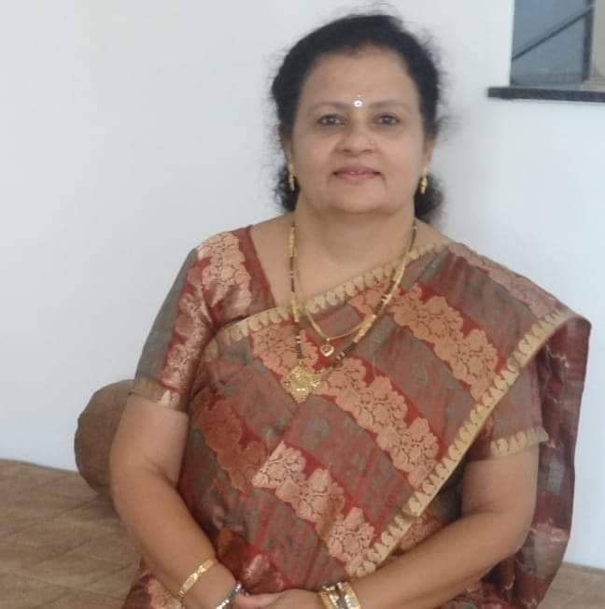

10) લીના શર્મા (વડોદરા)

" મા"
મિત્રો "મા" (મમ્મી) વિષય પર કંઈક પણ લખવું એ ઓછું જ કહેવાય અને સાચું કહું તો મને એ ન્યાયસંગત પણ નથી લાગતું.
મને યાદ છે કે બાળપણમાં ફક્ત આના કારણે જ સ્કૂલમાં મોડે સુધી ઊભી રહી હોઉં કે બહાર વરસાદ પડતો હોય ને પલળતાં પલળતાં જ ઘરે પહોંચી જતી . ત્યારે વરસાદમાં પલળીને આવવાનો મતલબ કે ઘરે અજમાવાળા ગરમ સરસિયાનાં તેલનું માલિશ. એ પણ ગમે ત્યારે નહીં , પલળીને આવો ત્યારે જ .મસ્તીમાં ભીંજાઈએ તો પણ વઢ ફટકારની સાથે સરસિયાના તેલનું માલિશ તો હાજર જ હોય.
પછી જ્યારે માનું ઘર છૂટ્યું તો ધીમે-ધીમે વરસાદમાં પલળવાનું ઓછું થતાં થતાં બંધ જ થઈ ગયું . એવું નથી કે જિંદગીમાં લોકો જ નથી આવ્યાં પણ એ કોઈનાં મગજમાં ક્યારેય નથી આવ્યું કે વરસાદમાં પલળેલાનાં પગનાં તળિયા પર ગરમ સરસવનું તેલનું માલિશ કરી દેવાય. ક્યારેય પણ નહીં !
બાળપણમાં ખાવાનું મનપસંદ ના હોય તો મા દસ વસ્તુઓ આપતી. "સારું બેટા , ચાલ ઘી ગોળ સાથે ખાઈ લે .ચાલ , તારાં માટે આલુ પરોઠા બનાવી દઉં છું. શાક નાપસંદ હોય તો કેવી રીતે ખવડાવી દેવું ,એની ટ્રીક મારી "મા"( મમ્મી) પાસે હતી. ફક્ત મારી જ નહીં મિત્રો , બધાંની મમ્મી પાસે આવી ટ્રીક હોય જ . મા નખરાં સહેતી હતી અને અમે પણ બહુ જ લાડ લડાવતાં હતાં.
એવી સેંકડો ચીજો હતી જે મા (મમ્મી) હંમેશા કરતી હતી . એમનાં દૂર થયા બાદ કોઈએ કર્યું નથી .કોઈએ કદી વાળમાં તેલ નાંખ્યું નથી.મા હતી ત્યારે એમની પાસે ભલે એક જ દિવસ માટે જતી તો પણ વાળમાં તેલ તો જરૂરથી નાખી દેતી.
મારી જિંદગીમાં મા ફક્ત એક જ હતી. ફરીથી કોઈ મા નથી આવી. અલબત્ત મોટી થઈને હું જરૂર મા બની ગઈ. છોકરીઓ તો થઈ જ જાય છે ને મા જાતે જ.
પ્રેમી, પતિ ક્યારે નાનો બાળક બની જાય છે ,ક્યારે એનાં પર પ્રેમથી વધારે દુલાર વરસાવવા લાગે છે ખબર જ નથી પડતી. એમના માથામાં તેલ લાગી જાય છે ,એવી પરવાહ પણ થવા લાગે છે કે એમની મનપસંદ વાનગી બનાવીને ખવડાવવી , એમના નખરાં પણ વેઠવા લાગી જવાય છે.
છોકરાંઓની જિંદગીમાં કેટલી મા આવે છે ! બહેન પણ મા થઈ જાય છે, પત્ની તો હોય જ છે , દીકરીઓ પણ એક ઉંમર પછી વૃદ્ધ પિતાની મા બની જાય છે.
હા , પણ છોકરીઓ પાસે ફક્ત એક જ મા છે . મોટાં થયાં બાદ એમને ભાગ્યે જ મા મળે છે જે એમનાં લાડ ,દુલાર , નખરાં ઉઠાવી લે .
છોકરીઓને જિંદગીમાં ફક્ત એક જ વખત મા મળે છે , જેમ મને મળી હતી. મારી વ્હાલી(મમ્મી) મા
લીના શર્મા (વડોદરા)
